รายงานผลการนำนักเรียนเข้าร่วมกิจกรรมพัฒนาอัจฉริยภาพ

ทางคณิตศาสตร์ เพื่อยกระดับผลการทดสอบ O-NET

ระดับชั้น ป.๖-ม.๓ ณ ห้องประชุมโรงเรียนบ้านคอแลน
โดย
นายจงรัก สุดชัย
ตำแหน่ง ครู

โรงเรียนบ้านคอแลน
สำนักงานเขตพื้นที่การศึกษาประถมศึกษาอุบลราชธานี เขต ๕
สำนักงานคณะกรรมการการศึกษาขั้นพื้นฐาน กระทรวงศึกษาธิการ
ใบรายงานผลการนำนักเรียนเข้าร่วมกิจกรรมพัฒนาอัจฉริยภาพทางคณิตศาสตร์
เพื่อยกระดับผลการทดสอบ O-NET ระดับชั้น ป.๖-ม.๓ ณ ห้องประชุมโรงเรียนบ้านคอแลน *********************
วันที่ ๑๓ เดือนพฤศจิกายน พ.ศ.๒๕๖๑

เรื่อง การนำนักเรียนเข้าร่วมกิจกรรมพัฒนาอัจฉริยภาพทางคณิตศาสตร์ เพื่อยกระดับผลการทดสอบ

O-NETระดับชั้น ป.๖-ม.๓ ณ ห้องประชุมโรงเรียนบ้านคอแลน

เรียน ผู้อำนวยการโรงเรียนบ้านคอแลน

ตามที่ข้าพเจ้านายจงรัก สุดชัย ได้รับมอบหมายให้นำนักเรียนเข้าร่วมกิจกรรมพัฒนาอัจฉริยภาพ

ทางคณิตศาสตร์ เพื่อยกระดับผลการทดสอบ O-NET ระดับชั้น ป.๖-ม.๓ ณ ห้องประชุมโรงเรียนบ้านคอแลน ที่โรงเรียนบ้านคอแลนได้จัดขึ้น ข้าพเจ้าขอเสนอรายงาน ดังรายละเอียดต่อไปนี้

๑. หัวข้อเรื่อง การนำนักเรียนเข้าร่วมกิจกรรมพัฒนาอัจฉริยภาพทางคณิตศาสตร์ เพื่อยกระดับผลการ

ทดสอบ O-NETระดับชั้น ป.๖-ม.๓ ณ ห้องประชุมโรงเรียนบ้านคอแลน

๒. วัน เดือน ปี วันที่ ๑๓ เดือนพฤศจิกายน พ.ศ.๒๕๖๑ ระยะเวลา ๑ วัน
๓. สถานที่ โรงเรียนบ้านคอแลน ตำบลคอแลน อำเภอบุณฑริก จังหวัดอุบลราชธานี
๔. หน่วยงานผู้จัด โรงเรียนบ้านคอแลน
๕. ประธานดำเนินงานฯ นายทรงศักดิ์ พรหมธิดา ผู้อำนวยการโรงเรียนบ้านคอแลน
๖. ผู้เข้าร่วมกิจกรรมพัฒนาอัจฉริยภาพทางคณิตศาสตร์ เพื่อยกระดับผลการทดสอบ O-NET ระดับชั้น
ป.๖-ม.๓ ณ ห้องประชุมโรงเรียนบ้านคอแลน ประกอบด้วย
๑.คณะครูและบุคลากรในโรงเรียนบ้านคอแลน
๒.นักเรียนชั้นประถมศึกษาปีที่ ๖ ถึง ชั้นมัธยมศึกษาปีที่ ๓ โรงเรียนบ้านคอแลน
๗. การดำเนินงานกิจกรรมพัฒนาอัจฉริยภาพทางคณิตศาสตร์ เพื่อยกระดับผลการทดสอบ O-NET
ระดับชั้น ป.๖-ม.๓ ณ ห้องประชุมโรงเรียนบ้านคอแลน มีดังนี้
วันที่ ๑๒ เดือนพฤศจิกายน พ.ศ.๒๕๖๑
เวลา ๐๘.๐๐ น. ข้าพเจ้าได้รับมอบหมายหน้าที่ให้รับส่งท่านวิทยากร อ.พรชัย อัศวพรชัย จากนั้นข้าพเจ้าได้รับท่านวิทยากรจากอำเภอบุณฑริก
เวลา ๐๙.๐๐ น.ข้าพเจ้าพร้อมด้วยท่านวิทยากรเดินทางถึงโรงเรียนบ้านคอแลน
เวลา ๐๙.๑๕ น.พิธีเปิดกิจกรรมพัฒนาอัจฉริยภาพทางคณิตศาสตร์ เพื่อยกระดับผลการทดสอบ
O-NETระดับชั้น ป.๖-ม.๓ โดยท่านผอ.ทรงศักดิ์ พรหมธิดา เป็นประธานในพิธีเปิด
เวลา ๐๙.๓๐ น.ท่านวิทยากร อ.พรชัย อัศวพรชัย ได้ให้ความรู้และเทคนิคการเรียนรู้เกี่ยวกับวิชาคณิตศาสตร์แก่นักเรียน ระดับชั้น ป.๖-ม.๓
เวลา ๑๒.๐๐ น.พักรับประทานอาหารเที่ยง
เวลา ๑๓.๐๐ น.ท่านวิทยากร อ.พรชัย อัศวพรชัย ได้ให้ความรู้แก่นักเรียนและเป็นการนำตัวอย่างข้อสอบโอเน็ท มาวิเคราะห์และให้นักเรียนได้ฝึกวิเคราะห์ข้อสอบ จากนั้นท่านวิทยากรได้ให้ความรู้ในการวิเคราะห์ข้อสอบและได้ให้คำแนะนำในการทำข้อสอบทางคณิตศาสตร์
เวลา ๑๖.๐๐ น.ท่านผอ.ทรงศักดิ์ พรหมธิดา เป็นประธานในการกล่าวขอบคุณท่านวิทยากรและกล่าวปิดกิจกรรมพัฒนาอัจฉริยภาพทางคณิตศาสตร์ เพื่อยกระดับผลการทดสอบ O-NET ระดับชั้น ป.๖-ม.๓
เวลา ๑๖.๑๐ น.คณะครูบุคลากรทางการศึกษาและนักเรียนได้ร่วมกันถ่ายภาพกับท่านวิทยากรเป็นที่ระลึก
๘. ประโยชน์ที่ได้รับ
๑.นักเรียนชั้น ป.๖-ม.๓ ได้รับความรู้และแนวทางในการวิเคราะห์ข้อสอบวิชาคณิตศาสตร์ สามารถนำความรู้ที่ได้รับ ไปใช้ในการเรียนการสอนได้อย่างถูกต้องและเหมาะสม
๒.นักเรียนมีความกล้าแสดงออกและกล้าแสดงความคิดเห็นเพิ่มมากขึ้น
๓.นักเรียนมีส่วนร่วมในการทำกิจกรรมเพิ่มมากขึ้น

ลงชื่อ …………………….……………….ผู้รายงาน
(นายจงรัก สุดชัย)
ตำแหน่ง ครู

ความคิดเห็นของผู้บริหาร
…………………………………………………………………………………………………………………………………………………………………………………………………………………………………………………………………………………………………………………………………………………………………………………………………………………………………………………………………………………………………………………………………………………………………………………………………………………………………………
……………………………………………………………………………………………………………………………………………………………………………………………………………………………………………………………………………………………………………………
ลงชื่อ ………………………………………………
(นายทรงศักดิ์ พรหมธิดา)
ตำแหน่ง ผู้อำนวยการโรงเรียนบ้านคอแลน
….……/……………./……………….

ภาคผนวก

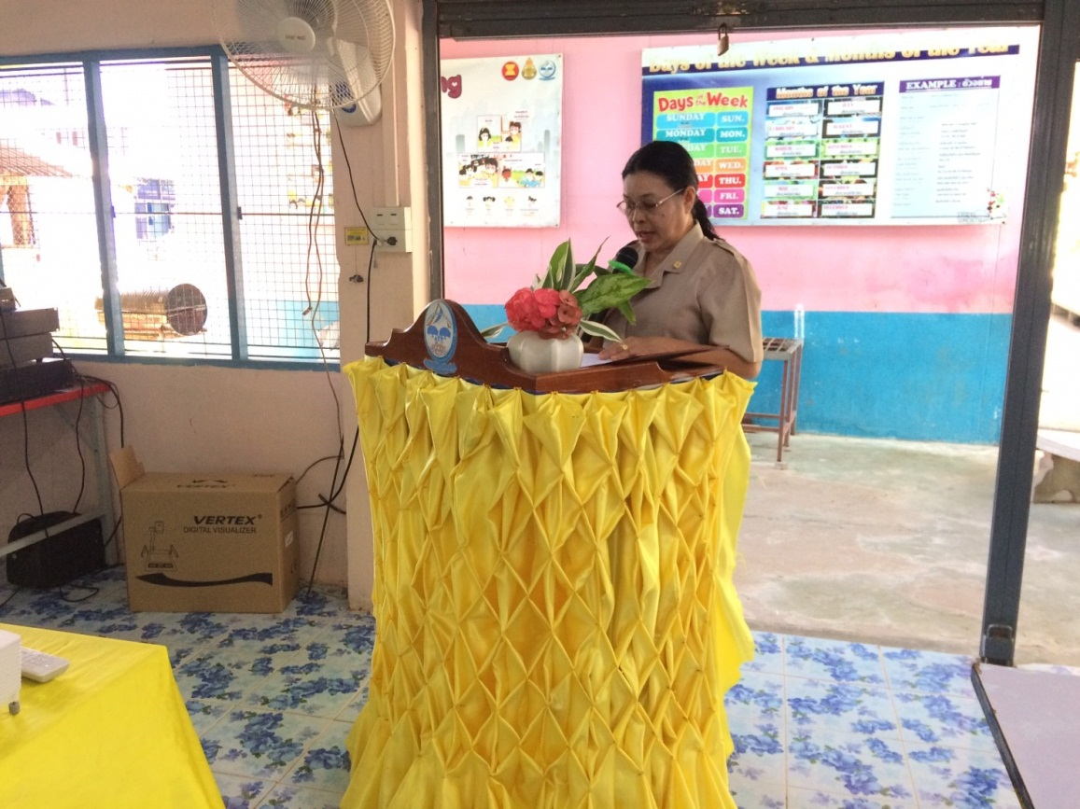
หัวหน้าฝ่ายวิชาการกล่าวรายงานต่อท่านประธาน

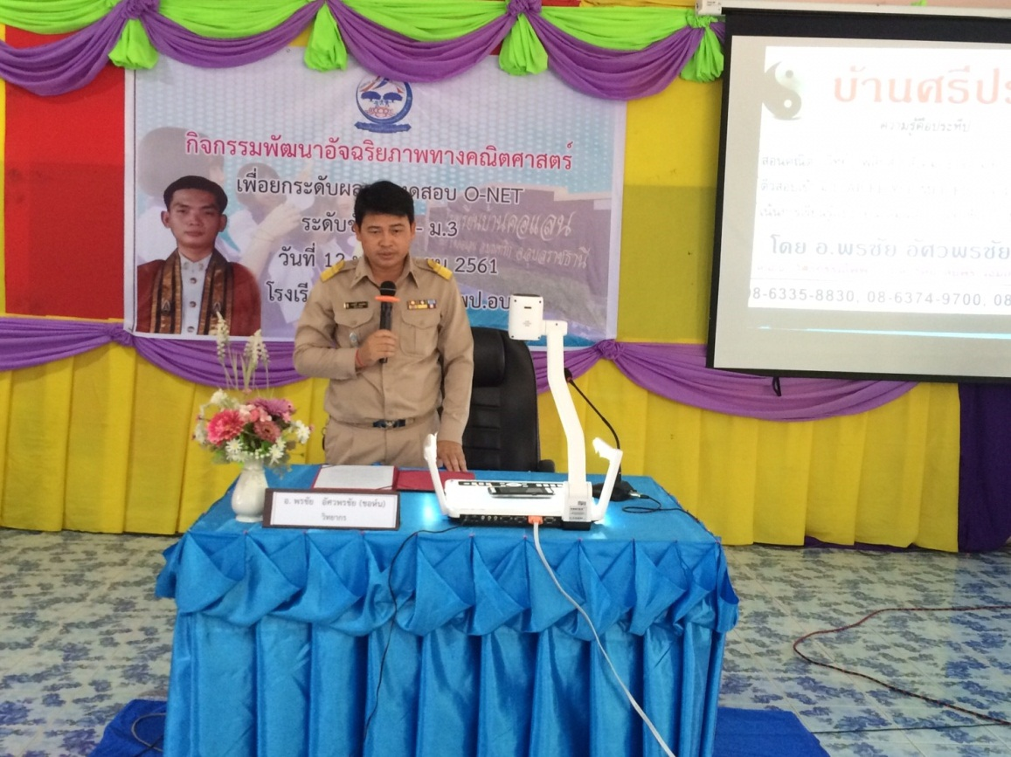
ท่านผอ.ทรงศักดิ์ เป็นประธานกล่าวเปิดกิจกรรม

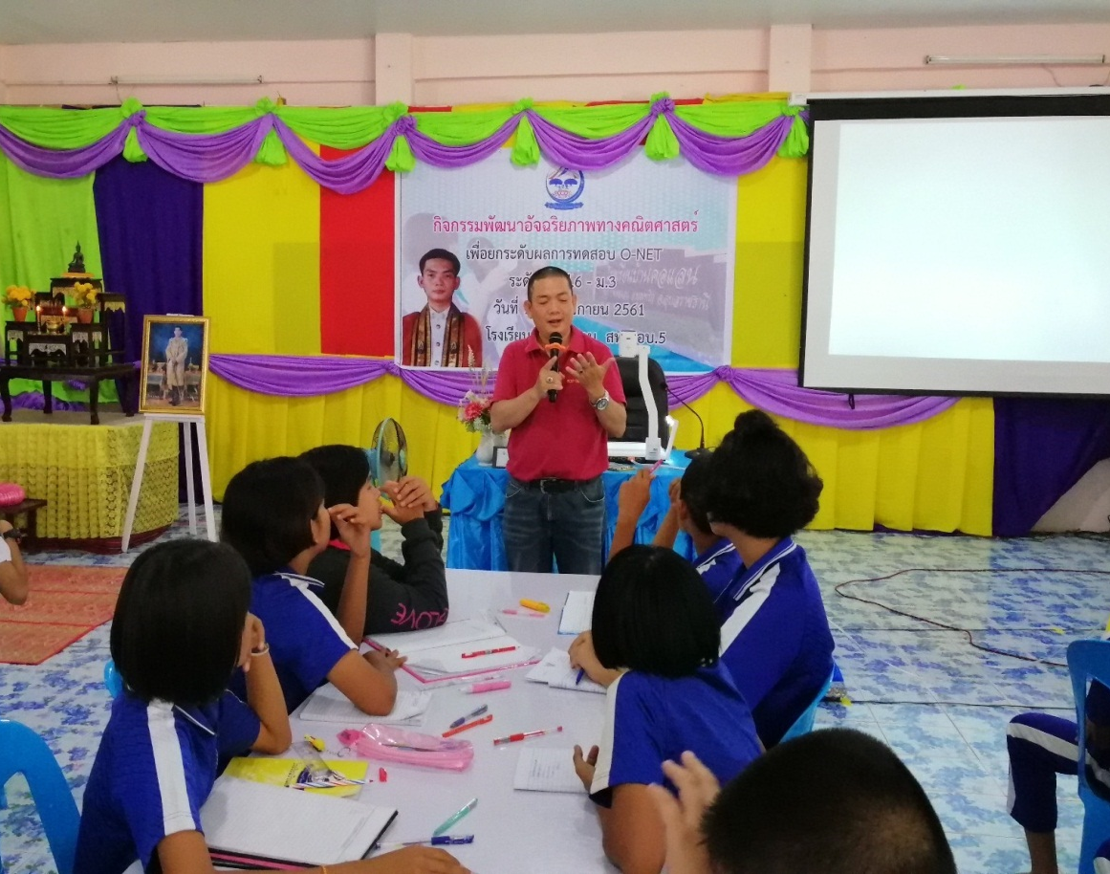
ท่านวิทยากรแนะนำตนเอง

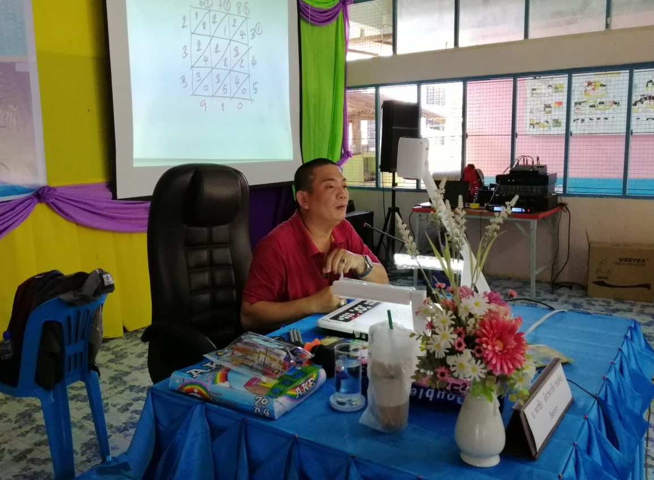
ท่านอ.พรชัย อัศวพรชัย วิทยากรให้ความรู้

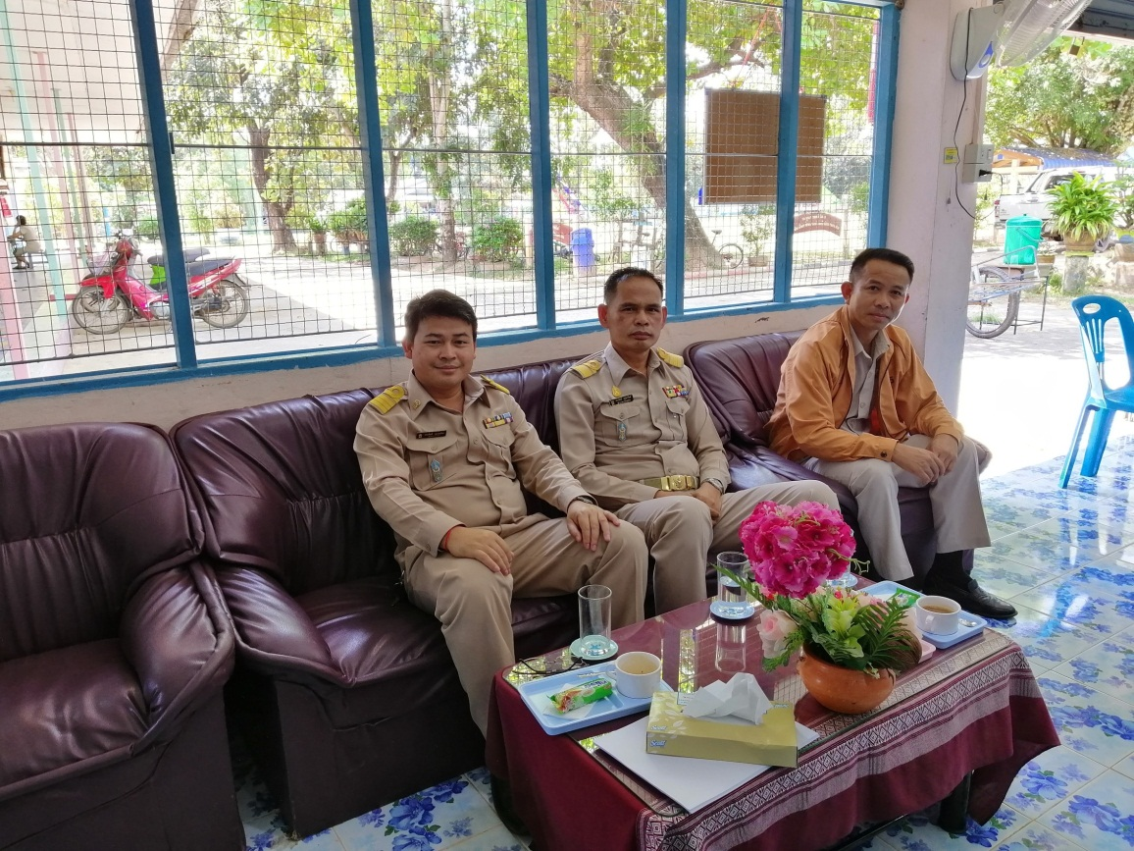
ผู้ให้การสนับสนุน

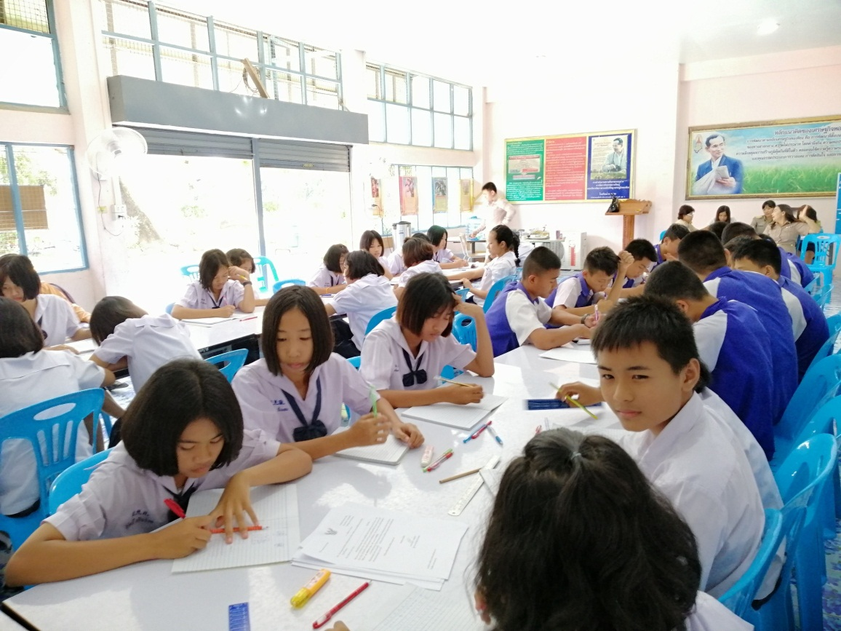
บรรยากาศกิจกรรมการอบรม

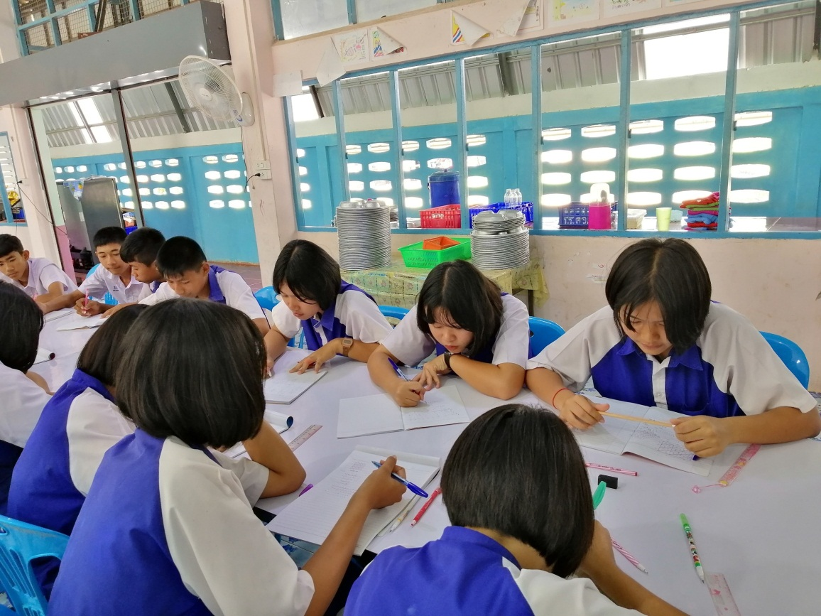
บรรยากาศกิจกรรมการอบรม

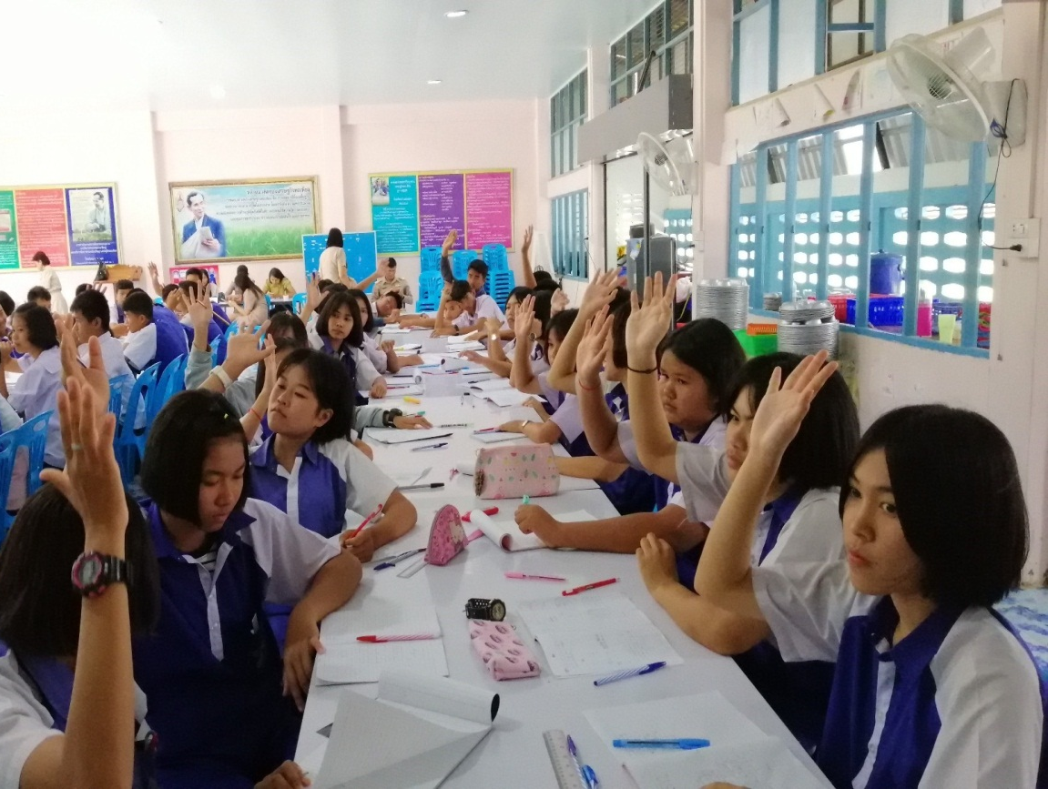
บรรยากาศกิจกรรมการอบรม

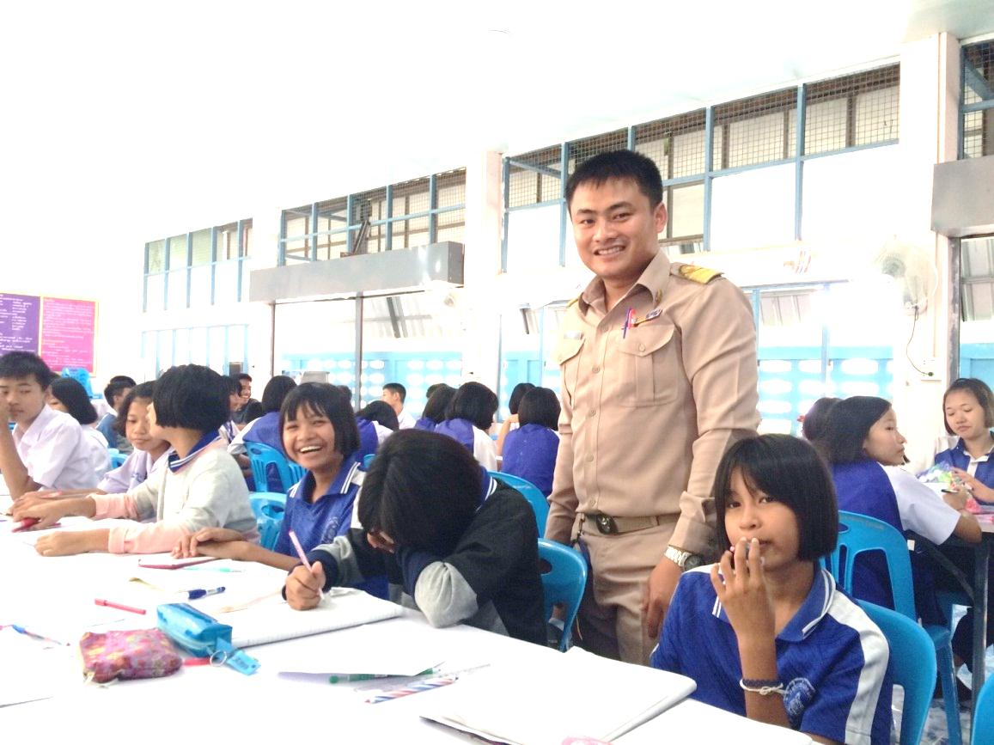
ดูแลนักเรียนในการเข้าร่วมกิจกรรมในตอนเช้า

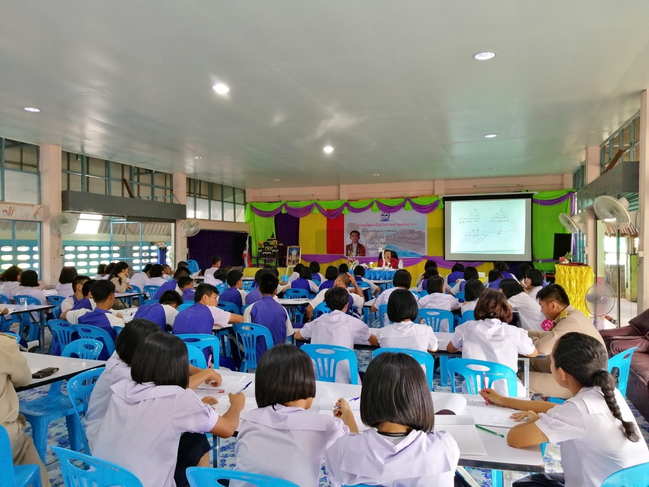
ดูแลนักเรียนในการเข้าร่วมกิจกรรมในภาคบ่าย

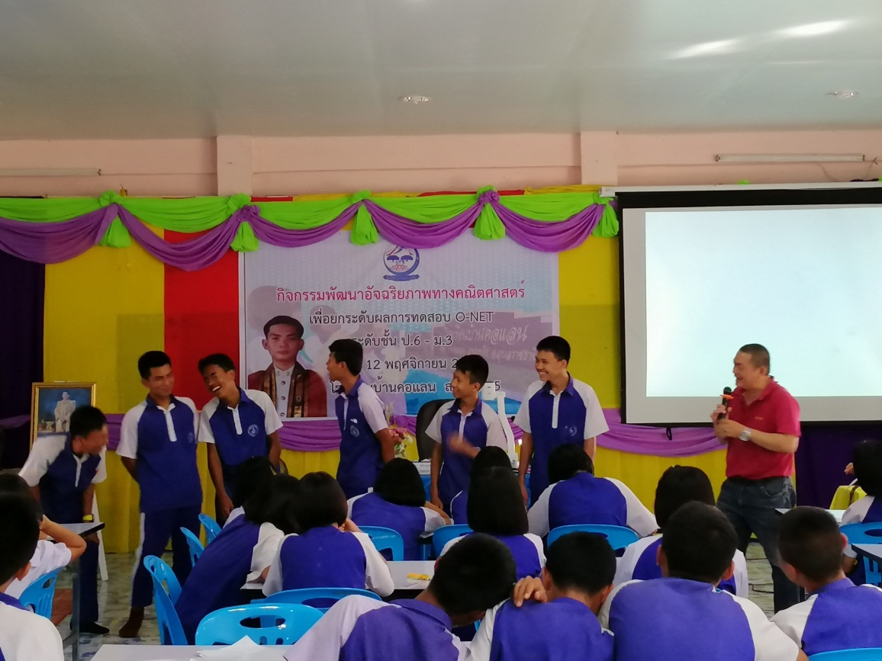
เด็กๆเล่นเกมการนับสูตรคูณ

บรรยากาศการเข้าร่วมกิจกรรมในภาคบ่าย
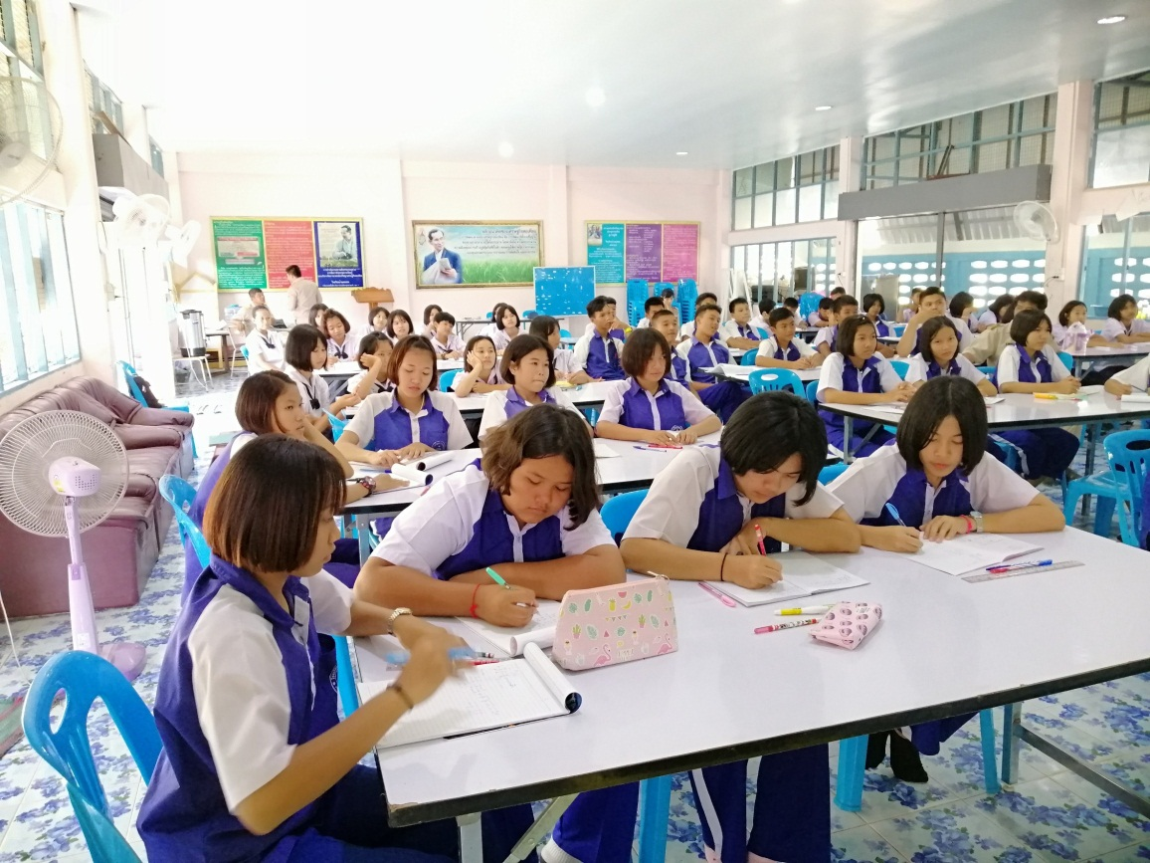
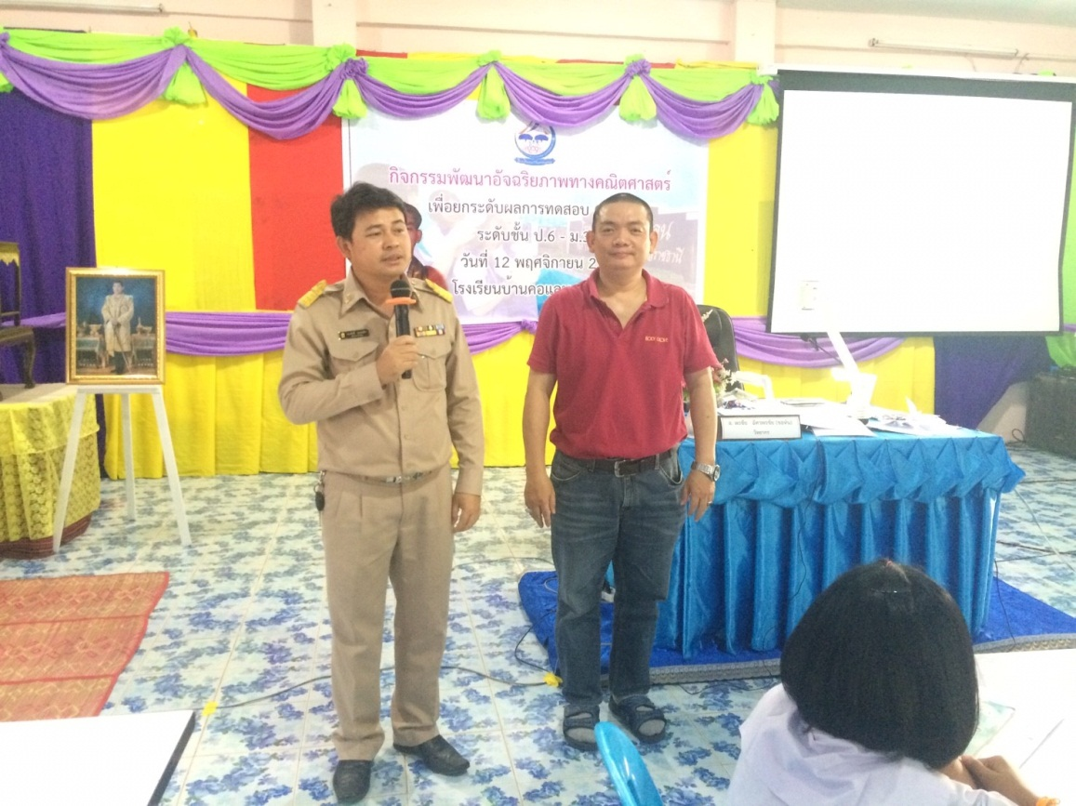
ท่านผอ.ทรงศักดิ์ กล่าวขอบคุณท่านวิทยากร

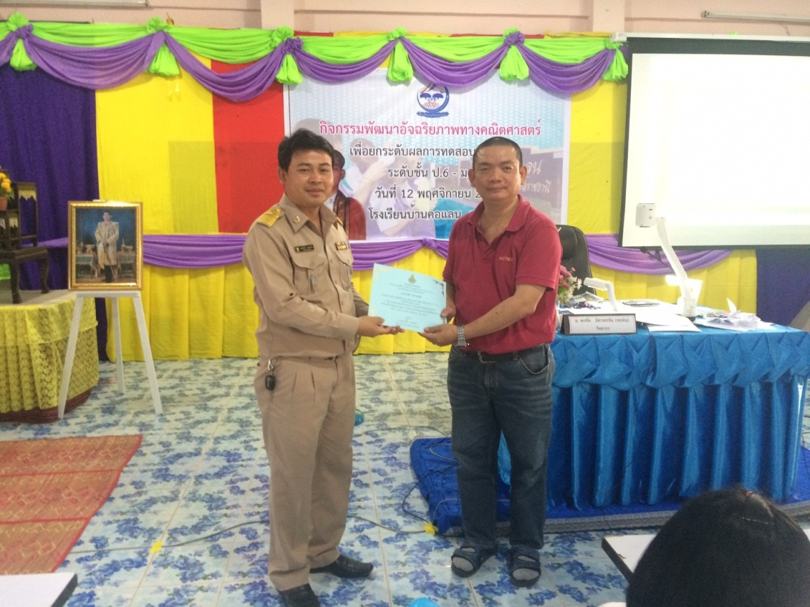
ท่านผอ.ทรงศักดิ์ มอบเกียรติบัตรให้ท่านวิทยากร

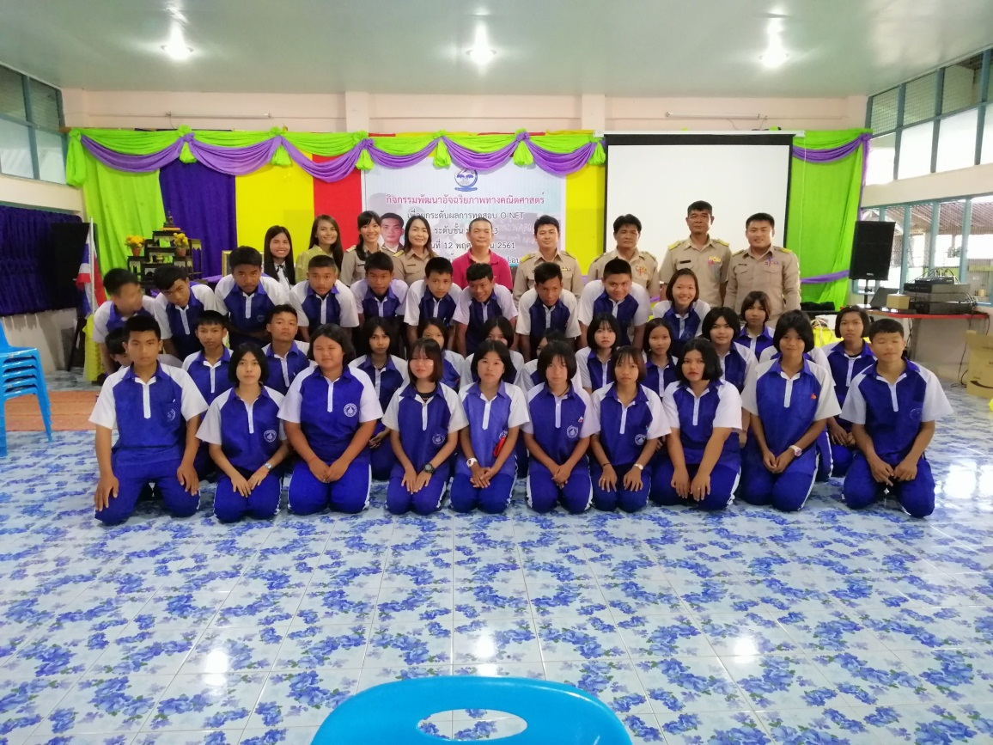
คณะครูนักเรียนชั้นม.๓ร่วมถ่ายภาพกับท่านวิทยากร

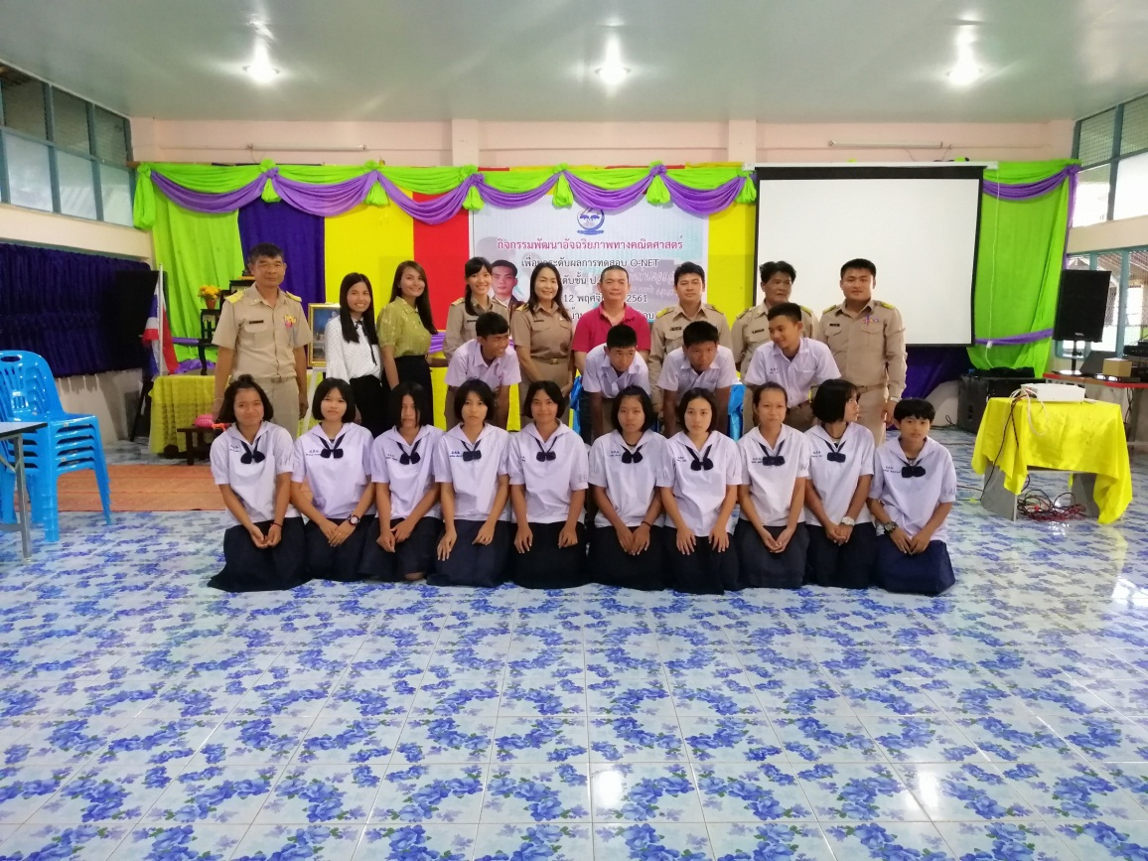
คณะครูนักเรียนชั้นม.๒ร่วมถ่ายภาพกับท่านวิทยากร

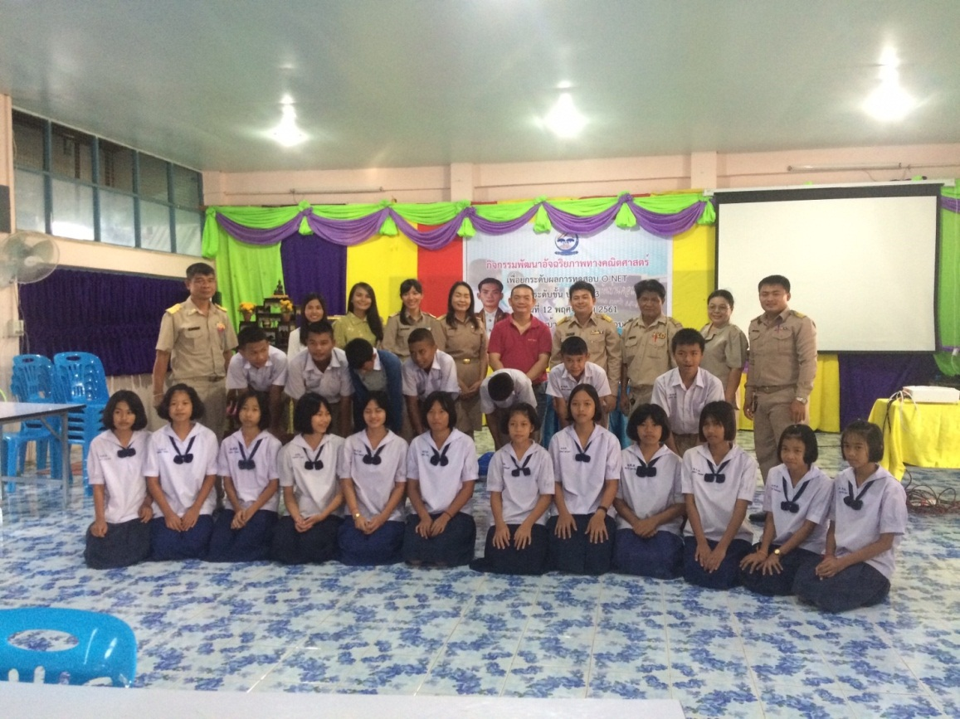
คณะครูนักเรียนชั้นม.๑ร่วมถ่ายภาพกับท่านวิทยากร

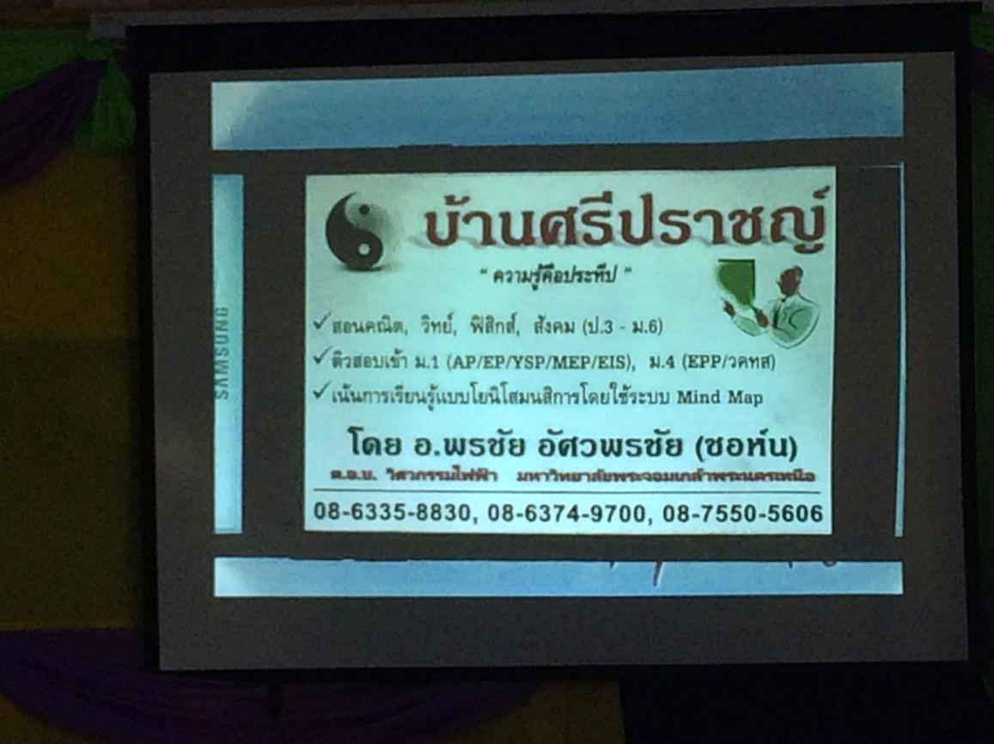
ช่องทางการติดต่อกับท่านวิทยากร

